Workshop:“SERIGRAFIANDO con LE DERNIER CRI” Pakito Bolino

Abierto el plazo de inscripción workshop/taller de serigrafía artística de Pakito Bolino (Le Dernier Cri).

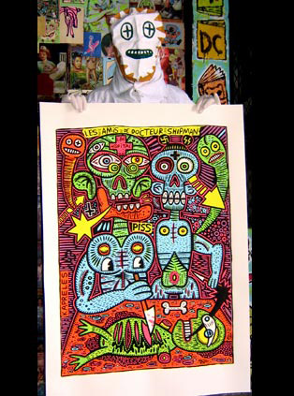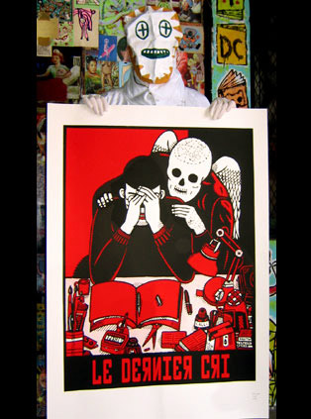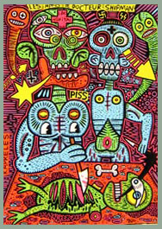

Le Dernier Cri son un colectivo marsellés de artistas de la ilustración y artesanos de la serigrafía que hacen del exceso y la insurrección algo más que un estilo, una forma de actuar.

El workshop se impartirá los días 27 y 28 de noviembre, en TINTAMINA (Cristo 10. Bajo dcha.), y es gratuito.
El artista/profesor del taller recomienda llevar libretas en papel blanco y algo de material de dibujo. Como ejercicio se crearan billetes de banco. Bien si se traen muestras e ideas. El taller se impartirá en inglés/francés y algo de castellano. Mejor si se habla algo de inglés o francés.

Horarios:
Mañanas de 10h a 14h.
tardes de 16h a 19h.

Las plazas son MUY limitadas.

Escribe ya un e-mail con tus datos (incluyendo tlf.) info@musicaexmachina.com

